系 列 推 荐
《涂鸦小子》系列（3册）
Doodle Kid Series (3 books)
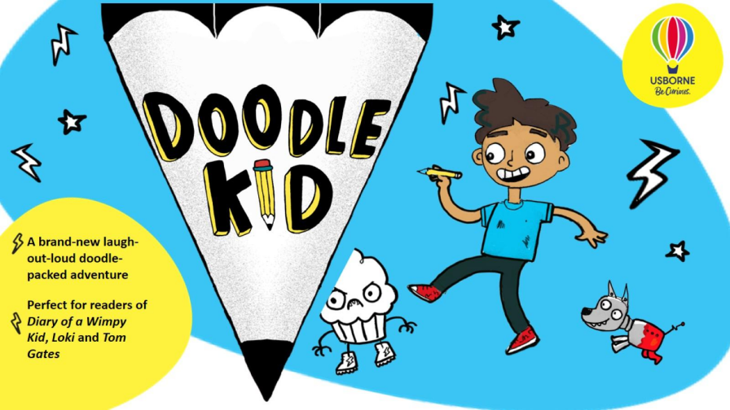
Usborne 2026重点桥梁书
- 一个全新的、让人捧腹大笑、充满涂鸦的冒险故事，主角是奥利，也就是“涂鸦小子”！充满疯狂幽默和荒诞危险——非常适合那些想在日常生活场景中阅读刺激冒险故事的读者。
- 每一页都塞满了搞笑的黑白涂鸦风格插图。节奏快速的短章节、宽松的排版以及极易阅读的文字，使其成为不爱阅读读者的绝佳选择。
- 一个令人有共鸣、富有创造力且冲动的主人公。将现实世界背景与“涂鸦能力”结合，使奥利成为一个既贴近生活又令人向往的角色，读者会喜爱他。
- 非常适合《小屁孩日记》(Diary of a Wimpy Kid)、《洛基》(Loki)和《汤姆·盖茨》(Tom Gates)的读者。

系列介绍：

在书中你将看到：
·来自搞笑插画家Michael Buxton的大量插图
·一些并不那么有帮助的英雄
·一只拥有激光眼的机器人小狗（它真的很酷，我们觉得你会喜欢）
·奥利和他朋友之间一个短暂但真挚的情感时刻（不过很快就结束了，所以如果你不喜欢这种内容也不用担心）
·很多笑话
·一场史诗级战斗
·一场“披萨末日”

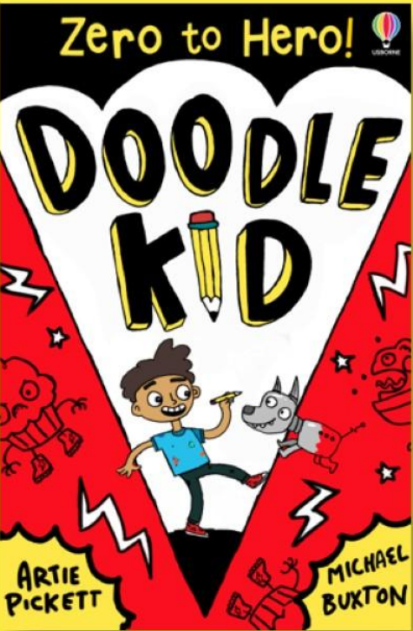
中文书名：《从狗熊到英雄》（第1册）
英文书名：Zero to Hero
作 者：Artie Pickett and Michael Buxton
出 版 社：Usborne
代理公司：Usborne/ANA
页 数：144页
出版时间：未定
代理地区：中国大陆、台湾
审读资料：电子稿
类 型：桥梁书

内容简介：

当奥利的涂鸦变成现实，他的普通世界将变得更加混乱！

奥利的世界本来相当普通……如果你不算上那些画出来的、肌肉比你脑袋还大的希腊英雄，或者有激光眼的机器人小狗。那是因为奥利有一支能够让涂鸦变成现实的铅笔。不错吧？

所以，当学校里的恶霸欺负奥利最好的朋友本时，奥利发誓要复仇，并画出一支强大的英雄团队！肌肉、超级大脑，还有一个披着斗篷的义警到处乱跑，会出什么问题呢？哦，还有，我们提到过那个邪恶的松饼吗？对，那可能会是个问题。

第2册：《游戏开始》Game On

奥利决心在运动会的每一个项目中获胜，于是他涂画出秘密装置来帮助自己成功——从蹦床鞋到火箭动力短裤！但他的同学们并不买账，而当他的涂鸦适得其反时，他意识到胜利并不是一切。

第3册：《泡泡糖故障》Bubble Gum Glitch

奥利完全忘记了科学展！在最后一刻的慌乱中，他涂画出一个“天才”发明：无限泡泡糖机器！但当它开始吐出源源不断的泡泡糖时，事情很快失控。奥利能在整个学校陷入一场黏糊糊的困境之前修复这个烂摊子吗？

作者简介：


迈克尔·巴克斯顿(Michael Buxton)是英国作家兼插画家，其职业生涯始于贺卡行业。他一直对儿童书籍充满热情，自从成为自由职业者后，他很幸运地实现了自己的梦想。他创作古怪、有趣的设计，强调幽默感，虽然他的作品主要是数字化的，但他喜欢保留一种轻松的手绘感觉。他喜欢创造角色，并会抓住任何机会绘制怪物、猫或怪物猫。他的客户包括Hachette、Clementoni和Tiny & Tim等众多出版商。

内页插图：

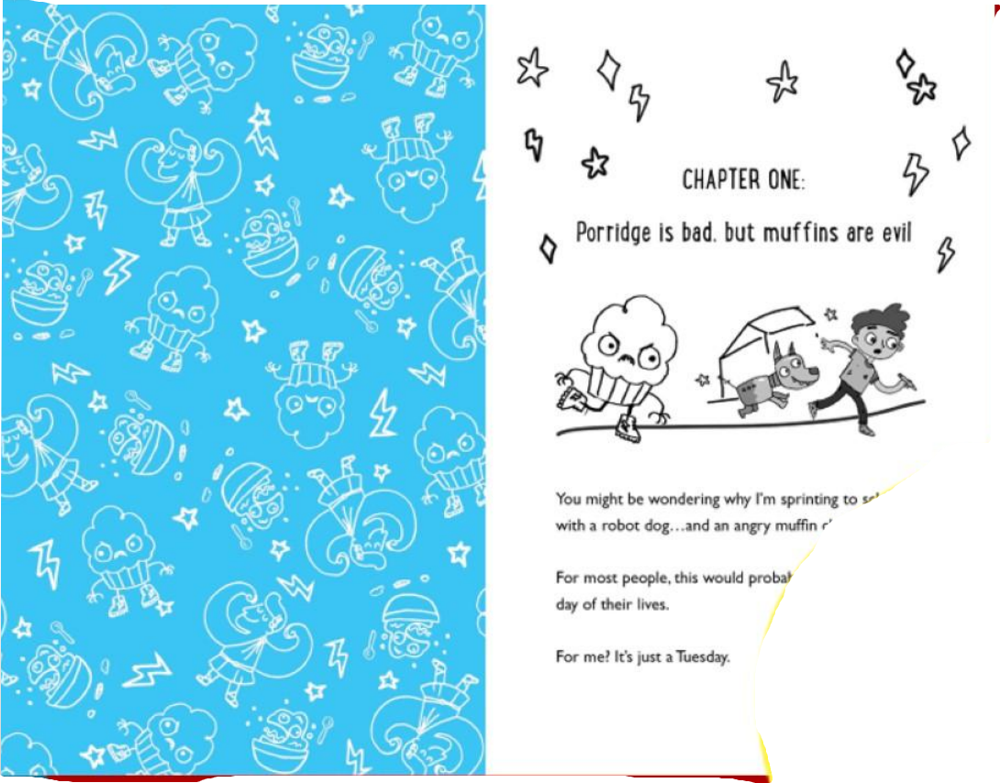

请将反馈信息发至：版权负责人
Email：Rights@nurnberg.com.cn
安德鲁·纳伯格联合国际有限公司北京代表处
北京市海淀区中关村大街甲59号中国人民大学文化大厦1705室, 邮编：100872
电话：010-82504106, 传真：010-82504200
公司网址：http://www.nurnberg.com.cn
书目下载：http://www.nurnberg.com.cn/booklist_zh/list.aspx
书讯浏览：http://www.nurnberg.com.cn/book/book.aspx
视频推荐：http://www.nurnberg.com.cn/video/video.aspx
豆瓣小站：http://site.douban.com/110577/
新浪微博：安德鲁纳伯格公司的微博_微博 (weibo.com)
微信订阅号：安德鲁纳伯格联合国际北京代表处

